Bestellformular
Bitte ausgefüllt faxen oder schicken an: Fax: 0 28 21-72 18 88

„AutoBerufe - Mach Deinen Weg!“
c/o Prowerb GmbH
Huissener Straße 7 - 9
47533 Kleve

Informationsmaterial AutoBerufe
Artikel-Nr. | Artikel |  | Preis | Anzahl
RUBRIK Broschüren + Flyer
4000 |  | Broschüre  „AutoBerufe: Richtig informiert, besser beraten!“  Informationen für Eltern,  Lehrer und Berufsberater | 1 Exemplar = 0,75 €  ab 50 Stück = 0,70 €  ab 100 Stück = 0,65 €  ab 500 Stück = 0,60 €
4001 | 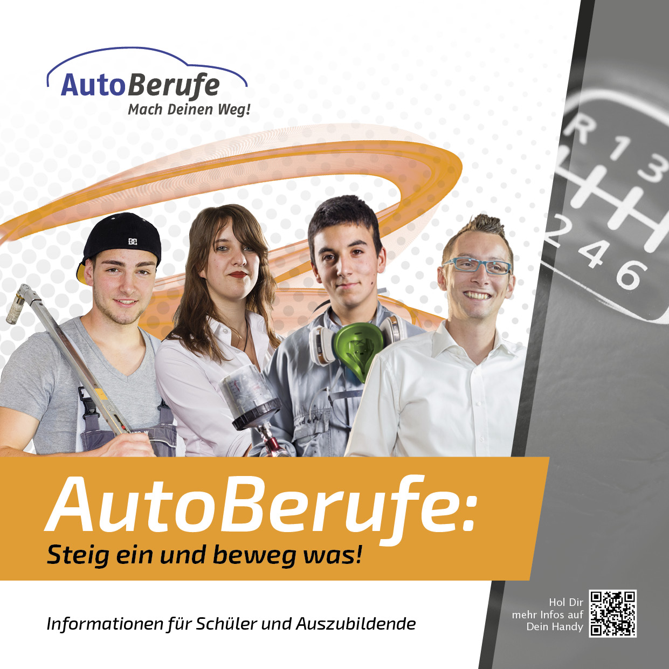 | Broschüre  „AutoBerufe: Steig ein und beweg was!“  Informationen für Schüler und  Auszubildende | 1 Exemplar = 0,75 €  ab 50 Stück = 0,70 €  ab 100 Stück = 0,65 €  ab 500 Stück = 0,60 €
4100 | 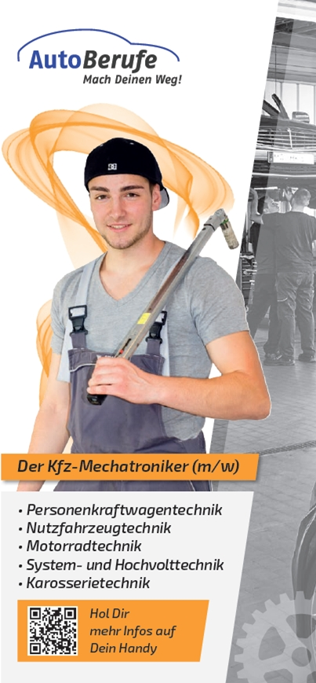 | Flyer  „Der Kfz-Mechatroniker (m/w)“  Alle Schwerpunkte | 1 Exemplar = 0,08 €  ab 500 Stück = 0,07 €  ab 1.000 Stück = 0,06 €
41001 | 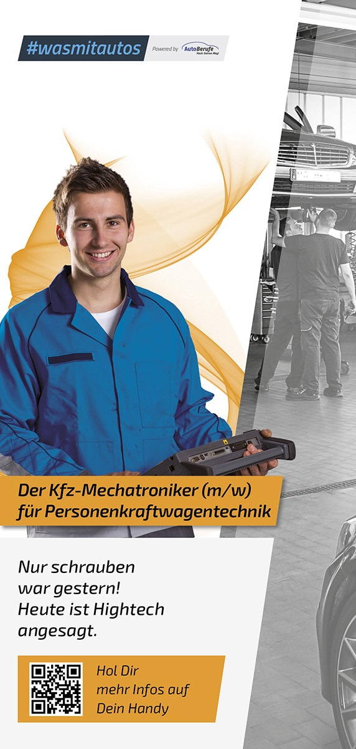 | Flyer  „Kfz-Mechatroniker Personenkraftwagentechnik (m/w)“ | 1 Exemplar = 0,08 €  ab 500 Stück = 0,07 €  ab 1.000 Stück = 0,06 €
41002 | 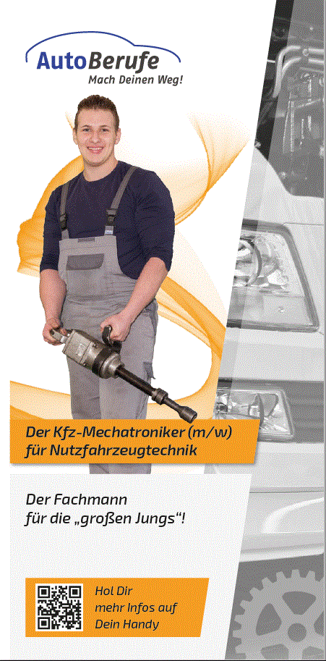 | Flyer  „Kfz-Mechatroniker Nutzfahrzeugtechnik (m/w)“ | 1 Exemplar = 0,08 €  ab 500 Stück = 0,07 €  ab 1.000 Stück = 0,06 €
41003 | 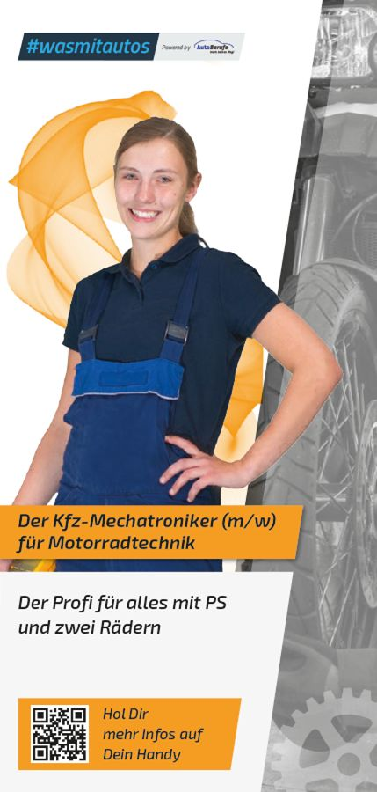 | Flyer  „Kfz-Mechatroniker Motorradtechnik (m/w)“ | 1 Exemplar = 0,08 €  ab 500 Stück = 0,07 €  ab 1.000 Stück = 0,06 €
41004 | 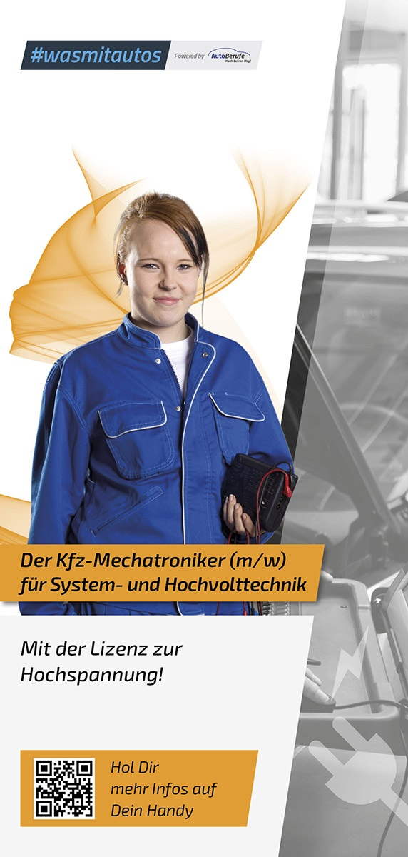 | Flyer  „Kfz-Mechatroniker System- und Hochvolttechnik (m/w)“ | 1 Exemplar = 0,08 €  ab 500 Stück = 0,07 €  ab 1.000 Stück = 0,06 €
41005 | 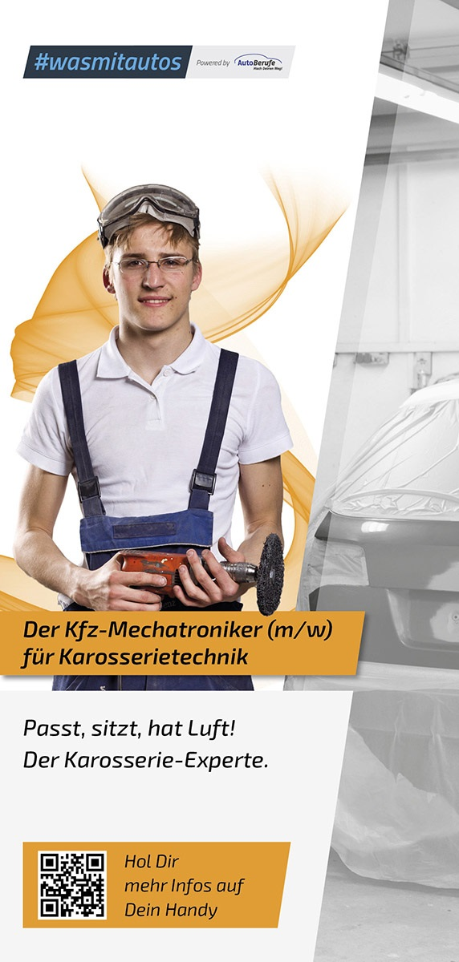 | Flyer  „Kfz-Mechatroniker Karosserietechnik (m/w)“ | 1 Exemplar = 0,08 €  ab 500 Stück = 0,07 €  ab 1.000 Stück = 0,06 €
4103 |  | Flyer  „Der Automobilkaufmann (m/w)“ | 1 Exemplar = 0,08 €  ab 500 Stück = 0,07 €  ab 1.000 Stück = 0,06 €
4104 | 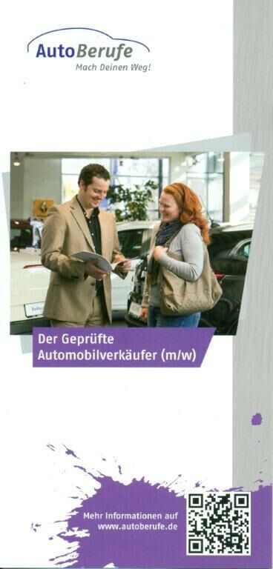 | Flyer  „Der Geprüfte Automobilverkäufer (m/w)“ | 1 Exemplar = 0,08 €  ab 500 Stück = 0,07 €  ab 1.000 Stück = 0,06 €
4105 | 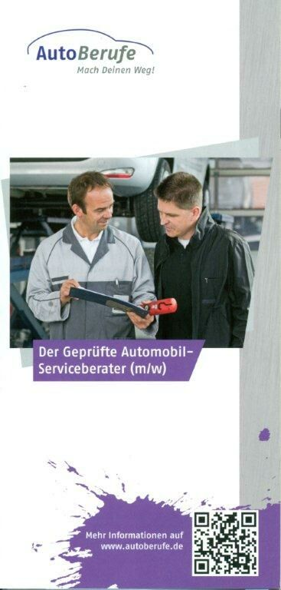 | Flyer  „Der Geprüfte Automobil-Serviceberater (m/w)“ | 1 Exemplar = 0,08 €  ab 500 Stück = 0,07 €  ab 1.000 Stück = 0,06 €
4106 |  | Flyer  „Der Geprüfte Automobil Teile- und Zubehörverkäufer (m/w)“ | 1 Exemplar = 0,08 €  ab 500 Stück = 0,07 €  ab 1.000 Stück = 0,06 €
4107 | 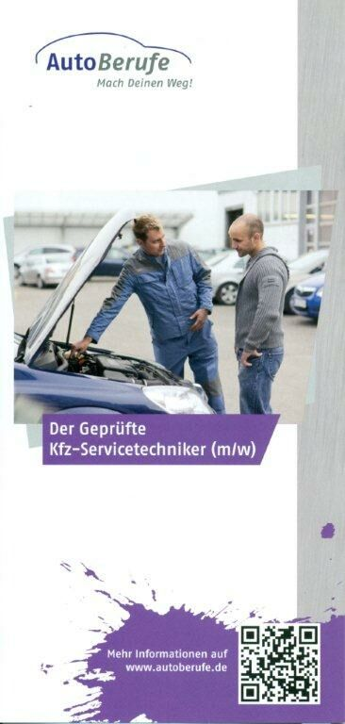 | Flyer  „Der Geprüfte Kfz-Servicetechniker (m/w)“ | 1 Exemplar = 0,08 €  ab 500 Stück = 0,07 €  ab 1.000 Stück = 0,06 €
4108 | 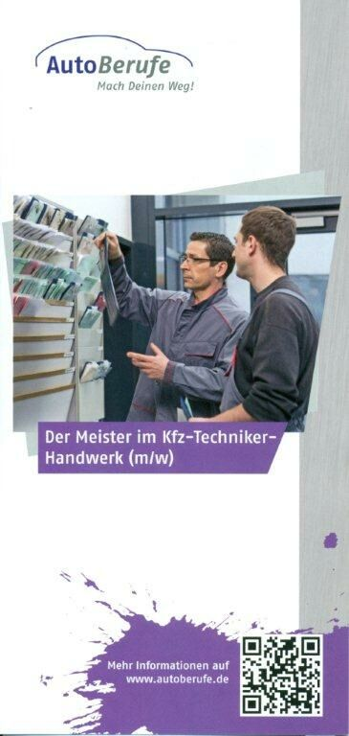 | Flyer  „Der Meister im Kfz-Techniker-Handwerk (m/w)“ | 1 Exemplar = 0,08 €  ab 500 Stück = 0,07 €  ab 1.000 Stück = 0,06 €
4109 |  | Flyer  „Betriebswirt im Kfz-Gewerbe (m/w)“ | 1 Exemplar = 0,08 €  ab 500 Stück = 0,07 €  ab 1.000 Stück = 0,06 €
4116 | 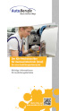 | Flyer „Der Kfz-Mechatroniker für Karosserietechnik (m/w)“  Informationen für Ausbildungsbetriebe | Kostenlos zu beziehen!
4118 | 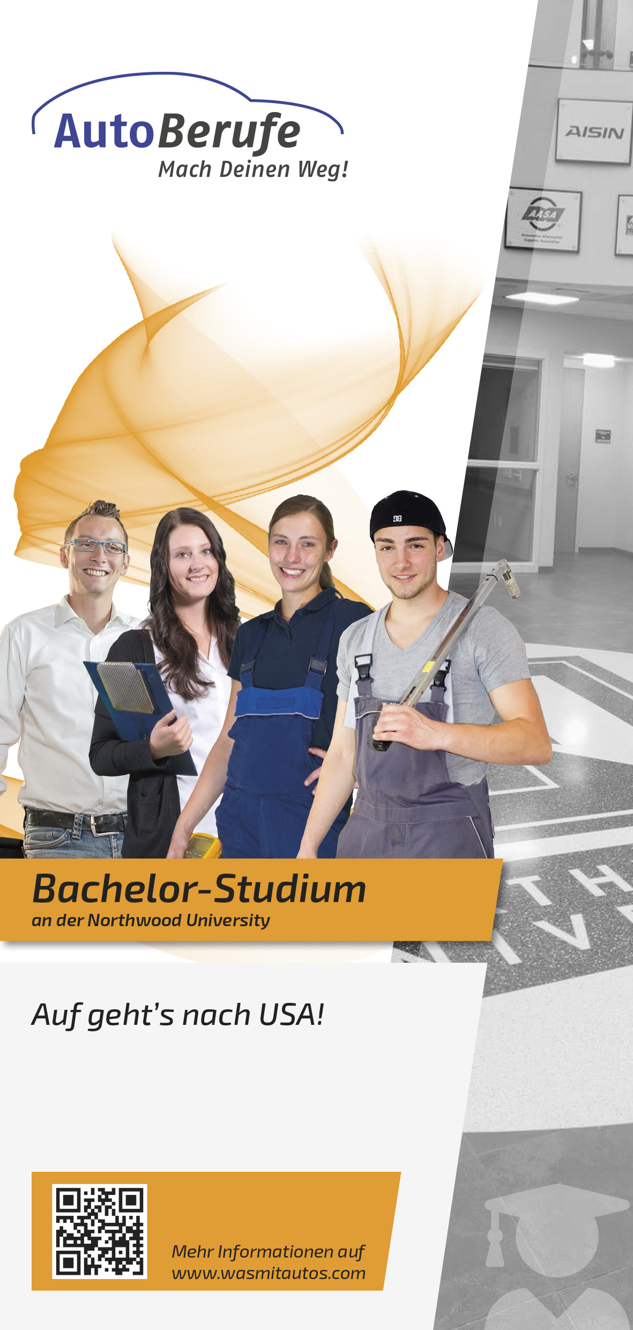 | Flyer „Bachelor-Studium“  an der Northwood University  Auf geht`s nach USA! | Kostenlos zu beziehen!
4200 |  | Postkarte (für Betriebe & Multiplikatoren)  www.autoberufe.de | Kostenlos zu beziehen!
4211 |  | Postkarte  www.wasmitautos-blog.com | Kostenlos zu beziehen!
4214 |  | Postkarte (für Schüler)  www.wasmitautos.com | Kostenlos zu beziehen!
RUBRIK Plakate
4302 | 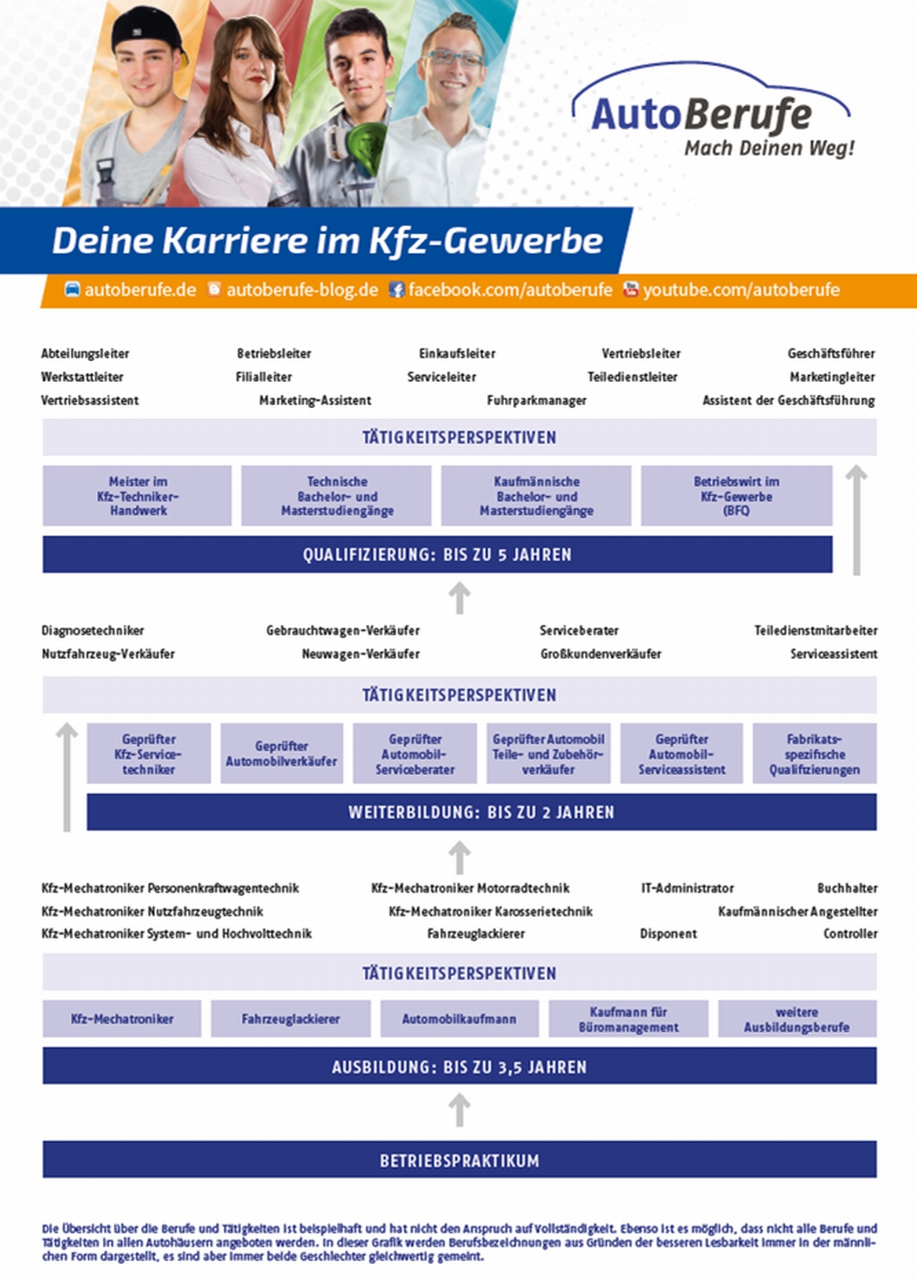 | Plakat „Perspektiven im Kfz-Gewerbe“  (Format DIN A3) | 1 Plakat = 0,25 €

Artikel-Nr. | Artikel |  | Preis | Anzahl
RUBRIK Leitfäden
4600 |  | Ordner „Die richtigen Auszubildenden finden“  - Qualifizierte Auswahl von technischen und kaufmännischen Auszubildenden im Kfz-Gewerbe | 1 Exemplar = 5,00 €
4700 |  | Mappe  „Betriebspraktikum - Gewusst wie“  „Tipps für Schüler“ | 1 Exemplar = 2,00 €
4701 |  | Mappe  „Betriebspraktikum - Gewusst wie“  „Tipps für Betriebe“ | 1 Exemplar = 2,50 €
4702 |  | Mappe  „Betriebspraktikum - Gewusst wie“  „Tipps für Lehrer“ | Kostenlos zu beziehen!  (Bestellungen von Schulen bitte mit Schulstempel versehen!)
RUBRIK Ausbildungsausweis
0909 |  | Faxanforderung „Ausbildungsausweis“ | Kostenlos zu beziehen!
RUBRIK „GIVE AWAYS“
4201 |  | Tagungsblock „#wasmitautos“  Format DIN A4, 30 Blatt | 1 Exemplar = 0,74 €  ab 10 Stück = 0,73 €  ab 100 Stück = 0,71 €
4202 |  | Kugelschreiber „#wasmitautos“ | 1 Exemplar = 0,85 €  ab 10 Stück = 0,80 €  ab 100 Stück = 0,75 €
4203 |  | Haftnotizen „AutoBerufe“  Format: 7,2 x 7,2 cm, 50 Blatt | 1 Exemplar = 0,36 €  ab 50 Stück = 0,33 €  ab 100 Stück = 0,31 €  ab 1.000 Stück = 0,30 €
4205 | 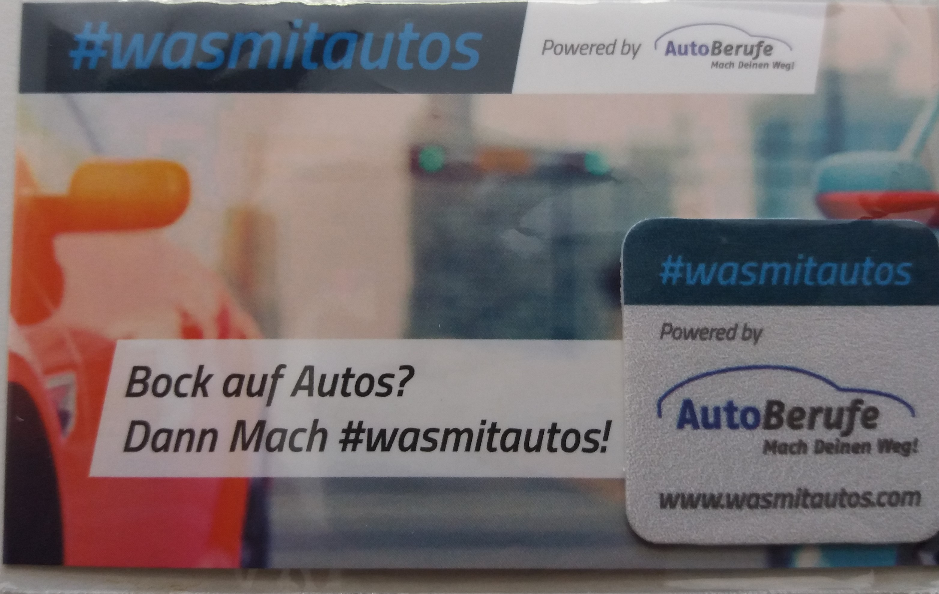 | „Display-Reiniger #wasmitautos“ | 1 Exemplar = 0,35 €  ab 100 Stück = 0,30 €  ab 500 Stück = 0,25 €
4206 |  | Thekenaufsteller Automobilkauffrau  „Wir bilden aus“ Maße: ca. 25 cm hoch | 1 Exemplar = 0,60 €  1 Set à 3 Stück = 1,50 €
4207 |  | Thekenaufsteller Kfz-Mechatronikerin  „Wir bilden aus“ Maße: ca. 25 cm hoch | 1 Exemplar = 0,60 €  1 Set à 3 Stück = 1,50 €
4208 |  | Thekenaufsteller Kfz-Mechatroniker  „Wir bilden aus“ Maße: ca. 25 cm hoch | 1 Exemplar = 0,60 €  1 Set à 3 Stück = 1,50 €
4209 | 1 Set bestehend aus je 1 Stück 4206, 4207 und 4208 |  | 1 Set à 3 Stück = 1,50 €
4210 |  | Tasche „#wasmitautos“ („Turnbeutel“) | 1 Exemplar = 2,50 €  ab 5 Stück = 2,00 €
4212 |  | Aufkleber „AutoBerufe“  (210 x 75 mm) | 1 Exemplar = 1,30 €  ab 10 Stück = 1,25 €  ab 100 Stück = 1,20 €
4217 | 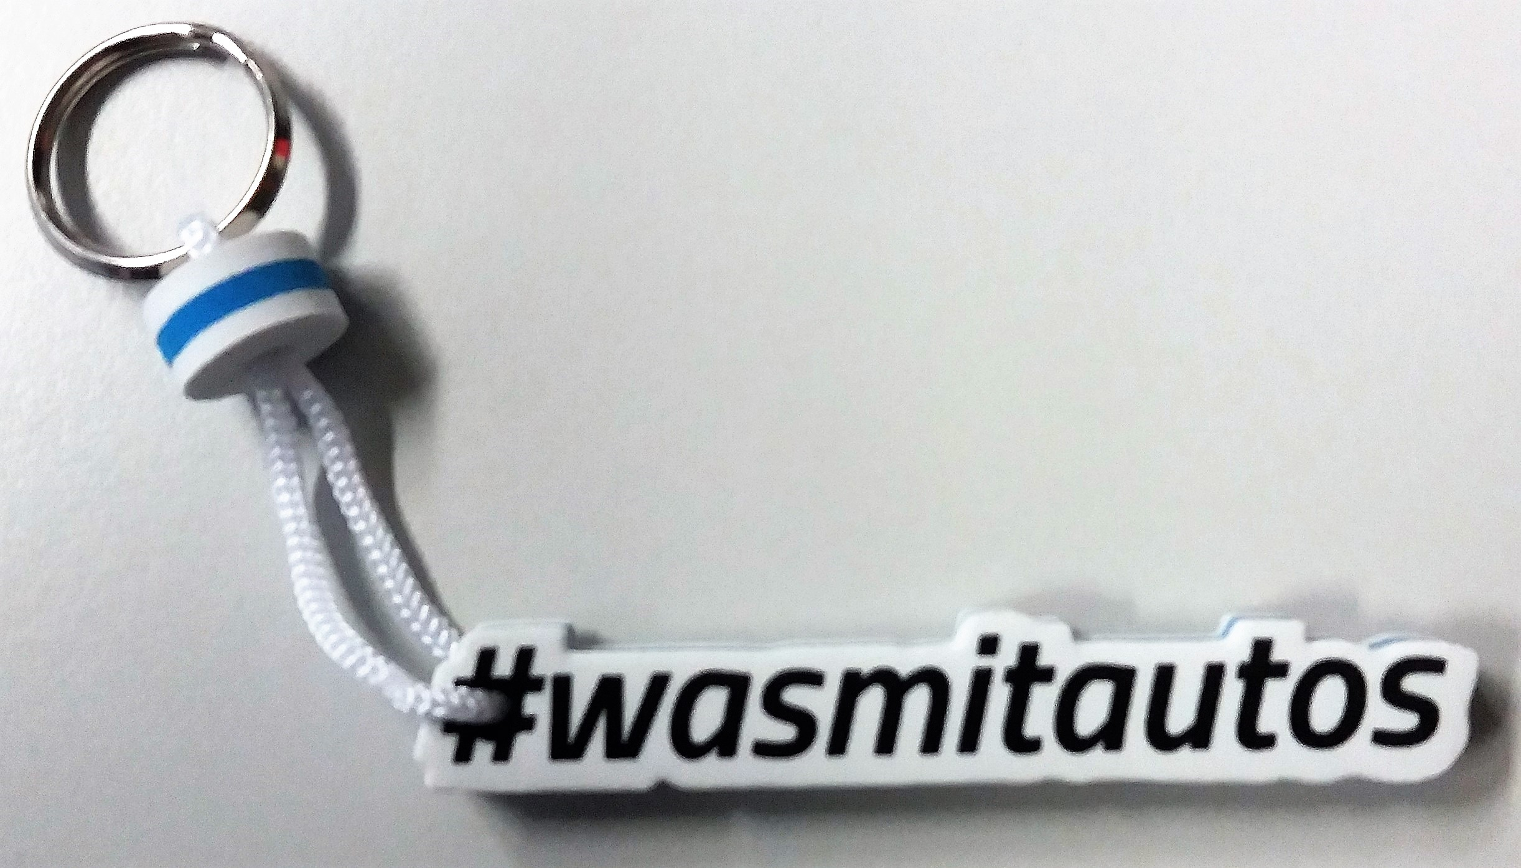 | Schlüsselanhänger #wasmitautos | 1 Exemplar = 0,50 €  ab 100 Stück = 0,45 €  ab 500 Stück = 0,40 €
4400 |  | Bestellformular | Kostenlos zu beziehen!
4500 |  | Eignungsscheibe  „Starte durch als Kfz-Mechatroniker“ | 1 Exemplar = 0,75 €  ab 50 Stück = 0,70 €  ab 100 Stück = 0,65 €  ab 500 Stück = 0,60 €
4501 |  | Eignungsscheibe  Laptop Automobilkaufmann  „Können wir mit Dir rechnen?“ | 1 Exemplar = 0,75 €  ab 50 Stück = 0,70 €  ab 100 Stück = 0,65 €  ab 500 Stück = 0,60 €
09-18 | 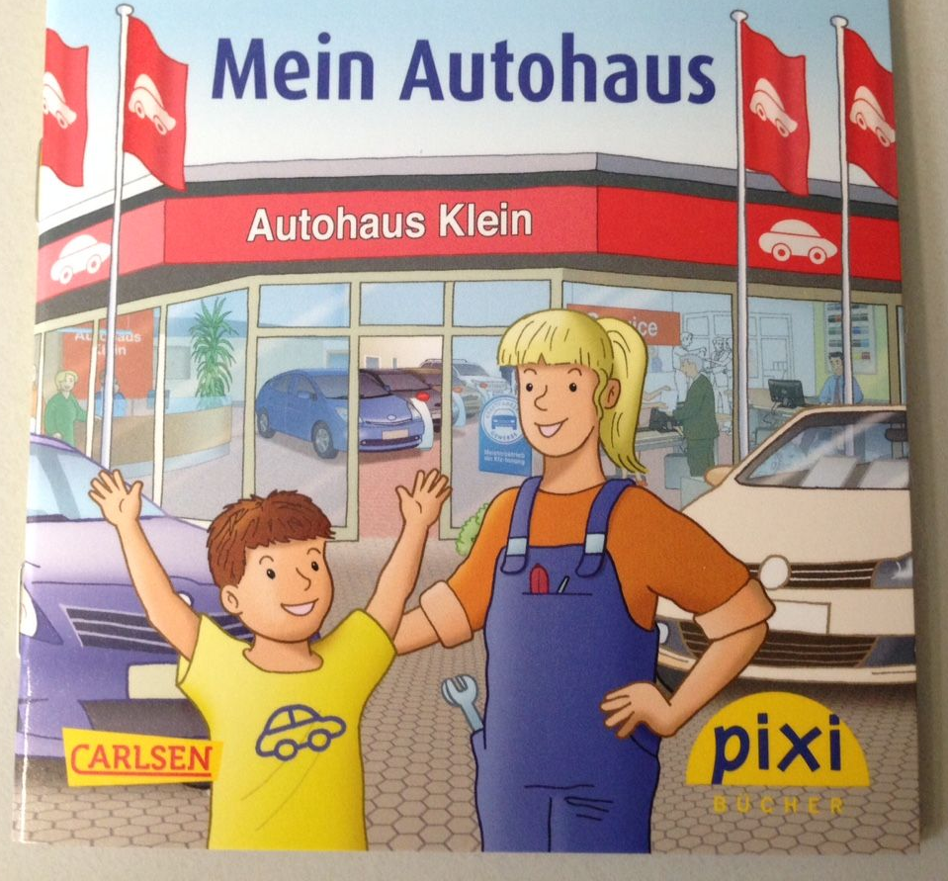 | Pixi-Buch „Mein Autohaus“ | 25 Stück = 25,00 €
09-18 W |  | Weihnachts-Pixi  Pixi „Mein Autohaus“ in Weihnachtshülle | 25 Stück = 25,00 €

Alle Preise verstehen sich zzgl. der gesetzlich geltenden Mehrwertsteuer, Handling, Verpackung und Versandkosten.

Liefer- und Rechnungsanschrift (bitte in Druckbuchstaben ausfüllen):

Firma | Name des Bestellers
Fabrikat | Straße
PLZ, Ort | Telefon/Fax
Bundesland | Email
Datum/Unterschrift/Firmenstempel
as/Bestellschein-AutoBerufe-Juni-2019

